«Είμαστε όλοι εκδιδόμενες και οροθετικές»

Μάιος 2012: Σύλληψη οροθετικών ατόμων σε επιχείρηση σκούπας της Αστυνομίας. Η αναδημοσίευση φωτογραφιών και άλλων στοιχείων των οροθετικών εκδιδόμενων προσώπων, δεν καλύπτεται από τον εισαγγελέα. Η ποινικοποίηση των ασθενών αρχίζει!
Νοέμβριος 2013: Οι οροθετικές γυναίκες που φυλακίστηκαν και εκτέθηκαν στο κοινό της Ελλάδας, στην πρωτοφανή υπόθεση ποινικοποίησης του ιού HIV, είναι τώρα όλες ελεύθερες. Οι τελευταίες πέντε γυναίκες που είχαν παραμείνει στη φυλακή σε αναμονή δίκης για περισσότερο από δέκα μήνες, απαλλάχθηκαν από δικαστήριο της Αθήνας. Φυσικά, η αθώωση τους πέρασε στα ψιλα των ΜΜΕ...
Ένα χρόνο μετά, ένα ντοκιμαντέρ έρχεται να μας θυμίσει την πολιτική που ακολούθησαν οι υπουργοί του Μνημονίου και επικεφαλής της εκστρατείας μισαλλοδοξίας και στοχοποίησης των ασθενών γυναικών. Η άνευ προηγουμένου ρατσιστική πρωτοβουλία των ελληνικών αρχών να διαπόμπευσει τις εν λόγω οροθετικές γυναίκες, στιγματίζοντας τις ίδιες και σπιλώνοντας όλα τα οροθετικά άτομα ήταν η πιο επιθετική εφαρμογή της πολιτικής αποκλεισμού από τις κοινωνικες υπηρεσίες αυτών που τις εχουν περισσότερο από όλους αναγκη. Ήταν ξεκάθαρη δήλωση ότι οι εκδιδόμενες, οι οροθετικοί, οι μετανάστες, οι φτωχοί δεν μπορούν να έχουν τα ίδια δικαιώματα, δεν έχουν δικαιωμα στη υγεία, δεν έχουν δικαιώμα στην αξιοπρέπεια.
Προβάλουμε το ντοκιμαντέρ RUINS και συζητάμε το θέμα της καταστολής των «χωρίς φωνή», των ανθρώπων που δεν βρίσκονται στον χάρτη της εκάστοτε εξουσίας, με τους δημοσιογράφους, Μαρινίκη Αλεβιζοπούλου και Αυγουστίνο Ζενάκο .
Πέμπτη 7 Νοέμβρη στις 8:30 ,
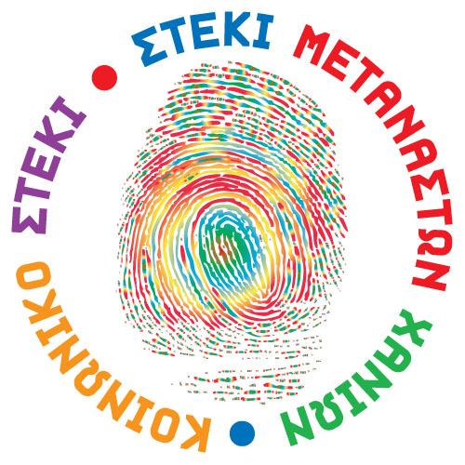
στο Κοινωνικό Στεκι- Στεκι Μεταναστών, Χ’’Μιχάλη Νταλιάνη 5

